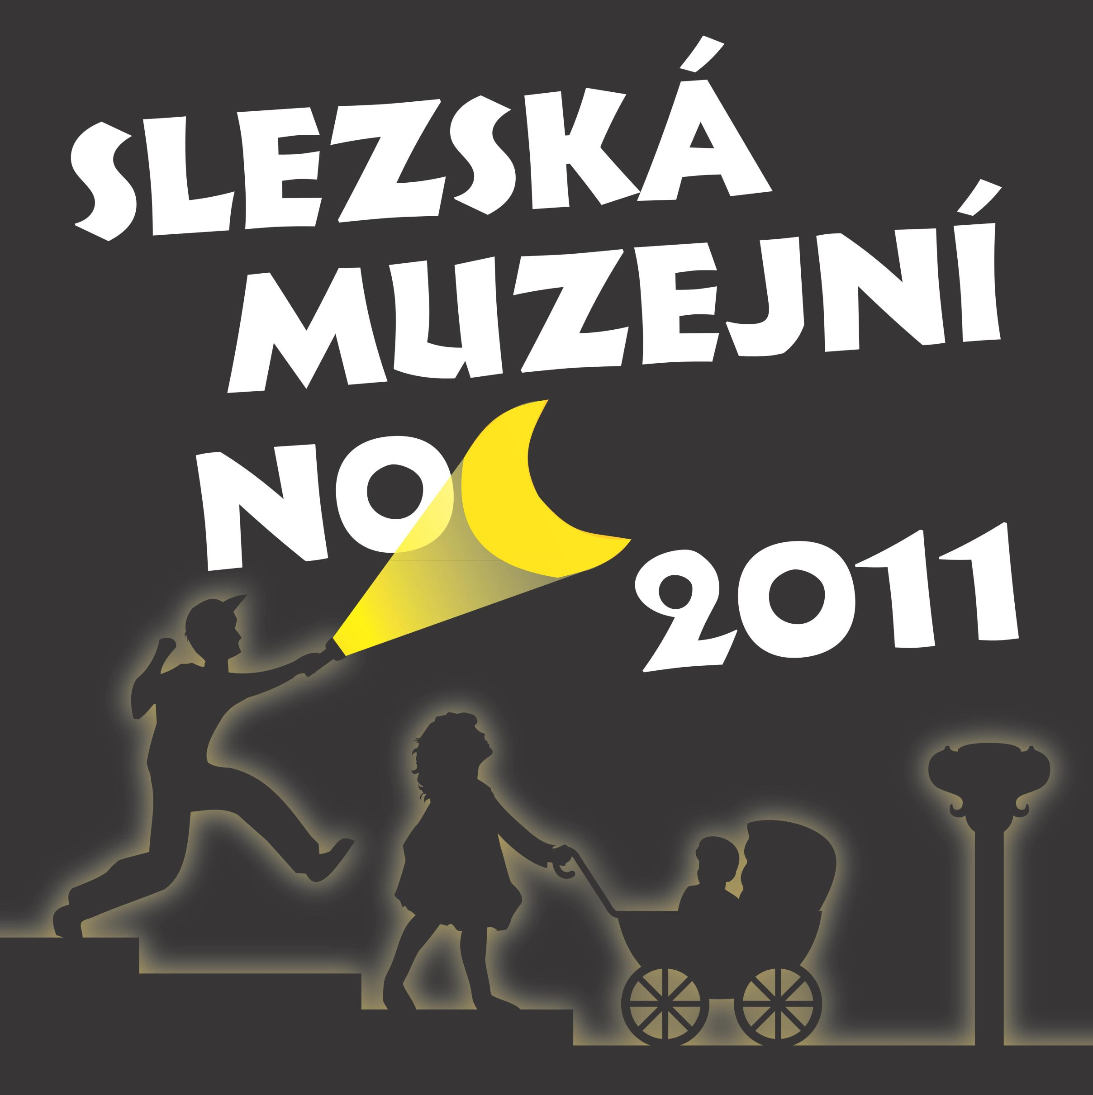

**Tisková zpráva ze dne 25. května 2011**

**Slezská muzejní noc 2011**

Již podruhé společně otevírá své brány v rámci Slezské muzejní noci **devět muzeí a kulturních organizací**, aby společně se svými návštěvníky oslavily tento výjimečný večer. **V pátek 27. května od 18 hodin** (v některých muzeích od 19 hodin) je pro návštěvníky připraven bohatý program od komentovaných prohlídek výstav přes výtvarné dílny, koncerty, filmové projekce až po divadelní představení. Zájemci si mohou vybrat z celkem **22 budov a areálů**, do nichž je převážně volný vstup.

Slezská muzejní noc si ale klade za cíl víc než jen najednou otevřít brány muzeí v netradiční dobu. Hlavním smyslem je posílení povědomí o Slezsku jako svébytném regionu se silnou kulturní tradicí a zatraktivnění tohoto regionu pro místní i návštěvníky. Od Pražské nebo Brněnské muzejní noci se liší například tím, že se nekoná jen v jednom městě. Zdánlivý hendikep vnímáme jako výhodu; vypravujeme například bezplatný historický vlak, který na trase Krnov – Opava – Ostrava – Český Těšín a zpět symbolicky i fyzicky propojí (české) Slezsko. Podobně jako v Praze a Brně je jejím hlavním organizátorem muzeum zřizované ministerstvem kultury, v tomto případě Slezské zemské muzeum. Slezská muzejní noc je součástí Festivalu muzejních nocí, který pořádá Asociace muzeí a galerií ČR za podpory Ministerstva kultury ČR.

Tentokrát se podařilo uspořádat Slezskou muzejní noc v jednom termínu, což při počtu muzeí, která se jí účastní, považujeme za velký úspěch. Jako vylepšení jsme pro návštěvníky připravili **brožuru s podrobným programem** všech zúčastněných organizací, která bude k dostání ve všech zúčastněných institucích. Ta má jednak sloužit při plánování individuálního trávení noci muzeí, ale doufáme také, že si ji naši návštěvníci nechají a s její pomocí si naplánují výlety do muzeí, jejichž prohlídku v rámci jednoho večera nestihnou. Všechna muzea jsou totiž otevřená i jindy, ne jen na muzejní noc. Kompletní program je také zveřejněn na www.szmo.cz.

Druhým vylepšením pro návštěvníky bude **kyvadlová autobusová doprava** z centra Opavy k Arboretu Nový Dvůr a k Památníku 2. světové války v Hrabyni. Bezplatné spoje, které partnersky zajistí společnost TQM, budou vyjíždět z ulice Komenského, tedy od historické výstavní budovy Slezského zemského muzea, každou celou hodinu.

Stejně jako vloni vyrazí na cestu i **historický vlak**, který vypravují Slezské zemské dráhy. Návštěvníci se v něm mohou svézt zdarma, trasa začíná v 16:30 v Krnově a přes Opavu, Ostravu-Svinov a Havířov dorazí vlak před půl osmou do Českého Těšína. Zpátky po stejné trase vyrazí před půl desátou a v Krnově bude před půlnocí. Detailní jízdní řád je na www.szmo.cz.

**Obecně o muzejní noci:**

Dlouhá noc muzeí nebo také Muzejní noc se poprvé uskutečnila v roce 1997 v Berlíně. Od té doby se rozšířila po celé Evropě, ale také například do Jižní Ameriky. Princip je vždy stejný – jedná se o kulturní akci organizovanou společně několika muzei a kulturními organizacemi, která se vyznačuje tím, že muzea zůstanou otevřena do pozdních nočních hodin a nabídnou návštěvníkům něco, co není běžné. Často bývá navázána na Mezinárodní den muzeí, který je 18. května, ale termíny se v jednotlivých zemích mohou různit. V České republice se pořádá od roku 2004.

Muzejní noci mívají společnou propagaci a jejich cílem je přivést do muzeí nové návštěvníky. Typický je volný vstup a zajištění veřejné dopravy, která usnadňuje návštěvu jednotlivých míst zapojených do akce. Muzejní noc se snaží napomoci k překonání neviditelné bariéry mezi muzeem a „vnějším“ světem.

**Pořadatelé Slezské muzejní noci 2011:**

Slezské zemské muzeum, Městské muzeum Krnov, Muzeum Beskyd Frýdek-Místek, Muzeum Hlučínska, Muzeum Novojičínska, Muzeum Těšínska, Muzeum v Bruntále, Opavská kulturní organizace, Slezské zemské dráhy

**Historický motorový vlak** Slezských zemských drah pro Vás pojede zdarma na trase Krnov – Český Těšín a zpět. Vlak zastavuje na všech zastávkách. Detailní jízdní řád naleznete na www.szmo.cz.

odjezdy ze stanic:

Krnov 16:30

Krnov-Cvilín 16:35

Opava západ 17:07

Opava východ 17:47

Ostrava-Svinov 18:36

Havířov 19:04

příjezd Český Těšín 19:26

a zpět:

Český Těšín 21:25

Havířov 21:47

Ostrava-Svinov 22:18

Opava východ 23:07

příjezd Krnov 23:44

**Ředitelek a ředitelů jednotlivých institucí jsme se zeptali, co výjimečného letos pro své návštěvníky připravili:**

**Slezské zemské muzeum**

„Slezská muzejní noc slouží primárně k popularizaci činnosti muzeí a paměťových institucí v nejmenší historické zemi České republiky – Slezsku – s přirozeným přesahem i za hranice tohoto území. Je důležitá pro připomenutí dávno existujících vazeb a kulturních kontaktů Slezska. Díky spolupráci velkých i menších muzeí a dalších institucí se tak v jeden večer pro návštěvníky otevře možnost poznat nejen specifika muzejní práce, ale uvědomit si i výjimečnost, barevnost, vůni či chuť Slezska, země, která prošla nejbouřlivějším vývojem ze všech historických zemí České republiky. Společným cílem je upozornit na různorodost, bohatost a zajímavost jednotlivých institucí a na činnost, kterou vyvíjejí pro uchování a prezentaci proměňujících se kvalit Slezska.

Ve Slezském zemském muzeu, nejstarším a třetím největším muzeu České republiky, jsme i pro letošní rok připravili bohatý program. I přesto, že je momentálně historická výstavní budova SZM uzavřena z důvodu generální rekonstrukce a přípravy zemské expozice Slezsko, připravili pracovníci našeho muzea řadu zajímavých aktivit, které, jak pevně doufáme, potěší milovníky přírody i historie.“

Antonín Šimčík, ředitel Slezského zemského muzea

„**MIKS – Městské muzeum v Krnově** připravilo pro Slezskou muzejní noc program pro celou rodinu s názvem ‚Jak funguje muzeum‘. Bude se jednat o interaktivní prohlídku muzea, přibližující zábavnou formou fungování muzejní instituce. Prostředníky přitom návštěvníkům budou osobnosti z historie města Krnova, které jsou většinou nějakým způsobem svázané s historií muzejnictví v Krnově.“

Ivana Zajícová, Městské muzeum v Krnově

**Muzeum Beskyd Frýdek-Místek**

„Muzejní noc u nás potrvá od 19 do 23 hodin. Klasická prohlídka zámeckým okruhem s průvodkyní bude doplněna překvapením v podobě vystoupení břišní tanečnice. Návštěvníci budou vstupovat do zámku ve dvacetiminutových intervalech, v počtu max. 30 osob. Čekání na nádvoří zpestří návštěvníkům svými písničkami hudební soubor ‚Stará škola‘ a ty mlsné jistě uspokojí stánek s medovinou a cukrovinkami.“

Zuzana Břízová, ředitelka Muzea Beskyd Frýdek-Místek

„**Muzeum Hlučínska** tradičně pořádá svoji muzejní noc společně s nocí kostelů. Vedle prohlídek kostelů, včetně jejich varhan, je připraveno několik koncertů, ale také například výstava liturgických rouch a předmětů. Protože se naše aktuální výstava věnuje českému loutkovému divadlu, připraveno je i několik divadelních představení nebo výtvarná dílna. Bonusem je výstava ‚Jan Bochenek – hlučínský malíř‘, která přibližuje život a dílo umělce, který svým významem daleko přesáhl hranice hlučínského regionu.“

Metoděj Chrástecký, ředitel Muzea Hlučínska

„**Muzeum Novojičínska** se zapojuje do Slezské muzejní noci čtveřicí ze svých jedenácti poboček. V Muzeu v Klimkovicích bude pro návštěvníky připraven rozšířený výklad zoologa Václava Mikeše a botaničky Petry Mičkové. Muzejní noc v Bílovci zahájí loutková pohádka O Smolíčkovi a Jezinkách, součástí programu bude hudební vystoupení žáků ZUŠ a výtvarná dílna. Kostel sv. Josefa při kapucínském klášteře ve Fulneku nabídne návštěvníkům ve večerních hodinách krásně osvětlený zrekonstruovaný interiér a možnost seznámit se s fotografiemi Jindřicha Štreita. Výstavou s názvem Brána naděje provede autor osobně. V oratoři kostela se bude promítat film režiséra Jana Špáty ke Štreitovu dílu. Památníkem J. A. Komenského ve Fulneku, který sídlí v jediné budově na území České republiky, kde J. A. Komenský prokazatelně pobýval, provede návštěvníky historik muzea.“

Sylva Dvořáčková, ředitelka Muzea Novojičínska

„**Muzeum Těšínska** se zapojilo do společné akce Slezská muzejní noc třemi svými výstavními objekty. Vedle stálé expozice ‚Obrázky z minulosti Těšínského Slezska‘ nabízí muzeum v Pražské ulici 3/14 i výstavu ‚Z nových přírůstků Muzea Těšínska‘, která představuje nové sbírkové předměty muzea. Její autoři museli vybírat z celkového počtu 1600 ks, které v roce 2010 obohatily depozitáře muzea. Zaujmou především ražby těšínských knížat z druhé poloviny 16. století a počátku 17. století, kolorovaná nejstarší mapa Těšínského knížectví od Jonáše Nigriniho z konce 20. let 18. století, olejomalba zpodobňující již neexistující zámek na Brandýse v Českém Těšíně od významné českotěšínské autorky Idy Münzberg, krojové součástky a mnoho dalších předmětů. Otevřeny budou také další dvě pobočky – Výstavní síň Muzea Těšínska v Karviné-Fryštátě (Masarykovo nám. 10) a Výstavní síň Muzea Těšínska v Jablunkově (Mariánské nám. 14). Druhá z nich svou expozicí připomíná zašlé časy malebného podhorského městečka a jeho rázovitého goralského okolí.“

David Pindur, zástupce ředitele Muzea Těšínska

**Muzeum v Bruntále**

„Muzejní noc v Muzeu v Bruntále je v letošním roce věnovaná Mezinárodnímu roku lesů. Při této příležitosti bude slavnostně otevřena výstava ‚Čas jesenických lesů‘, která představí historický a současný pohled na vývoj lesů v jesenických horách. Výstava navazuje na sbírkotvornou činnost muzea a jeho specializovanou lesnickou sbírku. Současně bude zahájena výstava Hnutí Duha ‚Soužití s velkými šelmami‘ a otevřena bude i stálá přírodovědecká expozice muzea. Na bohatém doprovodném programu pro malé i dospělé v prostorách zámeckého parku se budou podílet studenti lesnických škol z Hranic, Šternberku a lesnické firmy z bruntálského regionu. S odborníky z lesnického oboru je možno diskutovat již v tradičních ‚Rozhovorech pod věží‘. Součástí celého programu budou i noční prohlídky zámecké expozice s netradičním výkladem o historii myslivosti členem Řádu sv. Huberta. Na závěr se uskuteční projekce filmu ‚Kuky se vrací‘.“

Hana Garncarzová, ředitelka Muzea v Bruntále

„V Obecním domě **Opavské kulturní organizace** budou mít návštěvníci možnost shlédnout všechny výstavní prostory v čase od 20 do 24 hodin. V expozici věnované dějinám města Opavy ‚Cesta města‘ mohou potkat oživlé postavy z opavské historie, v ústřední hale je každou celou hodinu čeká krátký divadelní výstup, který připomene důležitou událost z historie Opavy, kongres tzv. Svaté aliance z roku 1820. V prostoru výstavní galerie mohou návštěvníci nahlédnout do zákoutí exotické Afriky a to prostřednictvím komentovaných prohlídek (20:30, 21:30, 22:30, 23:30), které jsme připravili jako součást právě probíhající výstavy s názvem Tajemná Afrika.“

Daniela Pekárková, ředitelka Opavské kulturní organizace

**Slezské zemské dráhy**

„V lokomotivním depu na Bruntálské ulici jsou deponována provozuschopná historická vozidla, k nejznámějším patří parní úzkorozchodná lokomotiva U 46 – Rešita nebo motorový vůz M 131.1 – Hurvínek. Při volné prohlídce bude možno nahlédnout do útrob dalších lokomotiv a prohlédnout si torzo staré tramvaje před započetím její celkové rekonstrukce.“

Jan Böhm, předseda správní rady Slezských zemských drah

**Partner:**

Akce se koná za finanční podpory Ministerstva kultury ČR.

**Kontakty pro média:**

Slezské zemské muzeum: Simona Juračková, [jurackova@szmo.cz](mailto:jurackova@szmo.cz), 734 573 619

Městské muzeum Krnov: Alexandr Michl – Bernard, [muzeumkrnov@seznam.cz](mailto:muzeumkrnov@seznam.cz), 554 614 706

Muzeum Beskyd Frýdek-Místek: Miloš Kuliha, [MilosKuliha@seznam.cz](mailto:MilosKuliha@seznam.cz), 731 158 297

Muzeum Hlučínska: Metoděj Chrástecký, [muzeum.hlucinska@seznam.cz](mailto:muzeum.hlucinska@seznam.cz), 737 809 850

Muzeum Novojičínska: Věra Lošáková, [losakova@seznam.cz](mailto:losakova@seznam.cz), 731 170 378

Muzeum Těšínska: David Pindur, [pindur@muzeumct.cz](mailto:pindur@muzeumct.cz), 558 761 216

Muzeum v Bruntále: Iveta Svobodová, [i.svobodova@mubr.cz](mailto:i.svobodova@mubr.cz), 777 571 590; Igor Hornišer, [i.horniser@mubr.cz](mailto:i.horniser@mubr.cz), 602 732 056

Opavská kulturní organizace: Denisa Řezníčková, [denisa.reznickova@oko-opava.cz](mailto:denisa.reznickova@oko-opava.cz), 734 527 115

Slezské zemské dráhy: Jaromír Foltýn, [olpas.moravia@seznam.cz](mailto:olpas.moravia@seznam.cz), 602 719 697